[](https://www.facebook.com/miranda.svelvet.1)[](https://www.instagram.com/miranda_svelvet/)

**CATÁLOGO NIÑA**



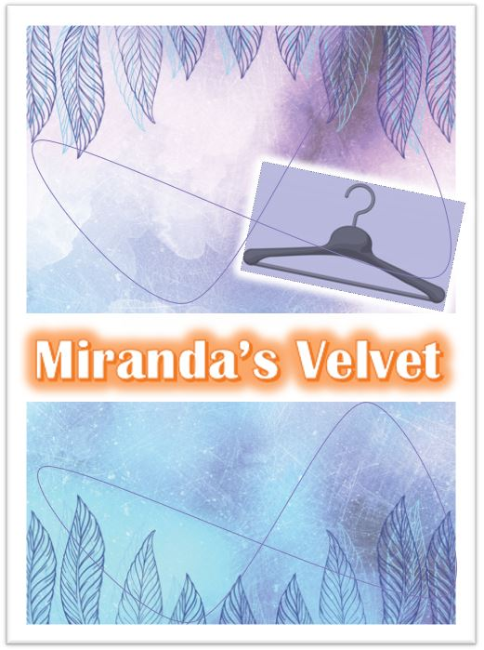

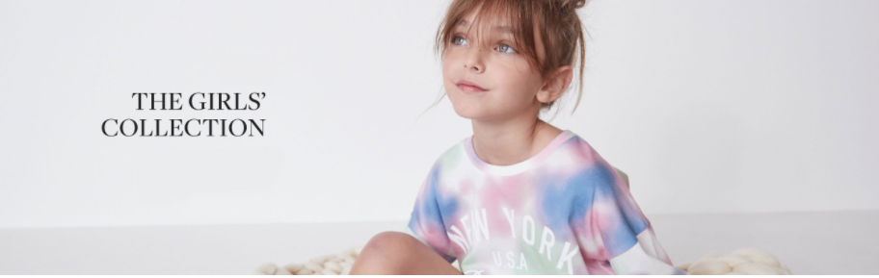

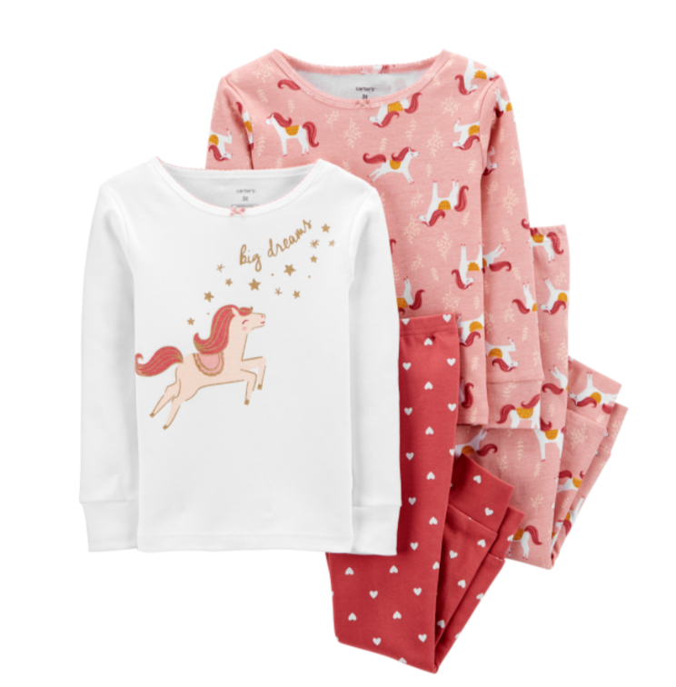

**SIZE**

**4 T**

**Características:**

* + Juego de 4 piezas
  + Mangas largas
  + Puños y escote acanalados
  + Cintura elástica cubierta para un ajuste cómodo

**Cuidado de las telas:**

* + Los pijamas de algodón no son resistentes al fuego. Para ayudar a mantener seguros a los niños, los pijamas de algodón siempre deben quedar bien ajustados.
  + Canalé 100% algodón
  + 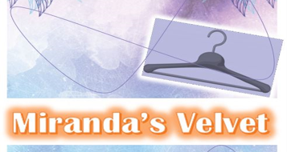Importado
  + Lavable en la lavadora

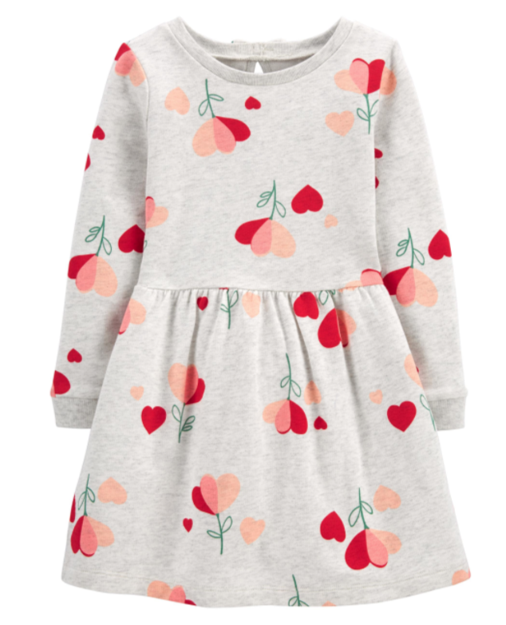

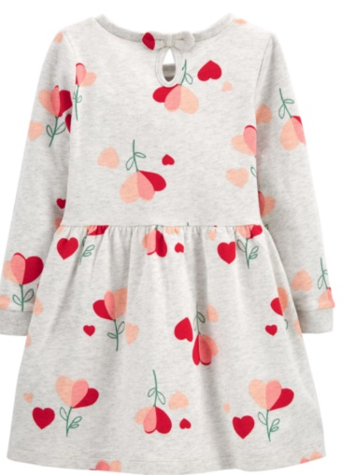

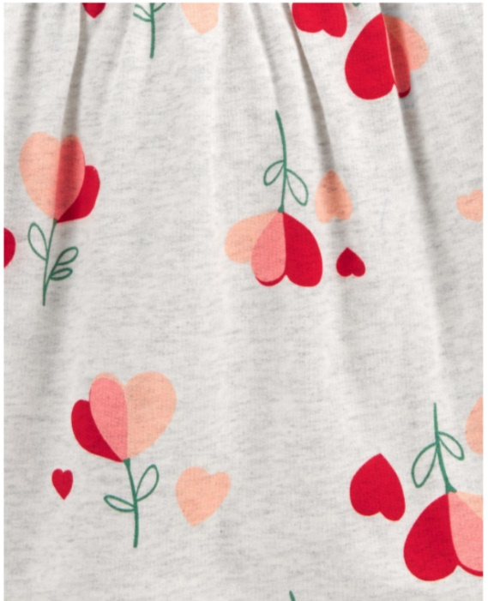

**SIZE**

**5 T**

**Características:**

* + Mangas largas
  + Escote y puños acanalados

**Cuidado de las telas:**

* + Felpa francesa 100% algodón
  + Importado
  + Lavable en la lavadora





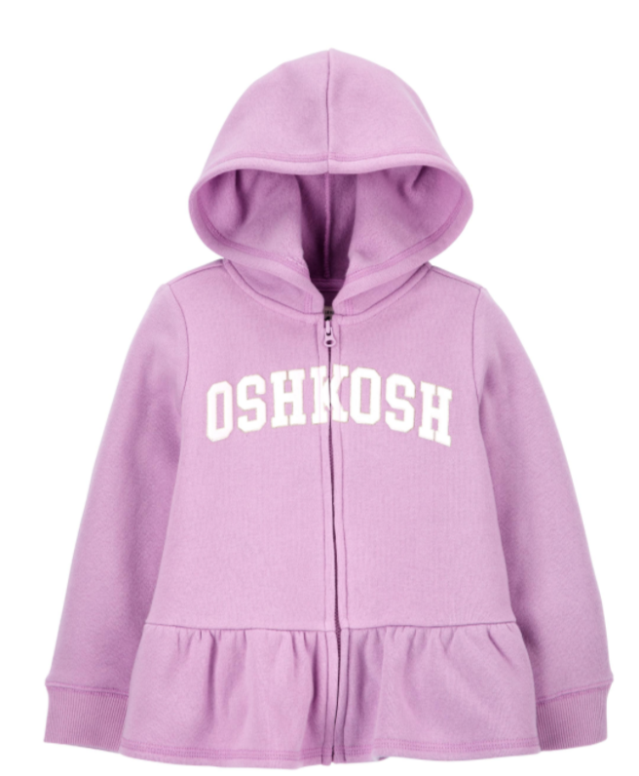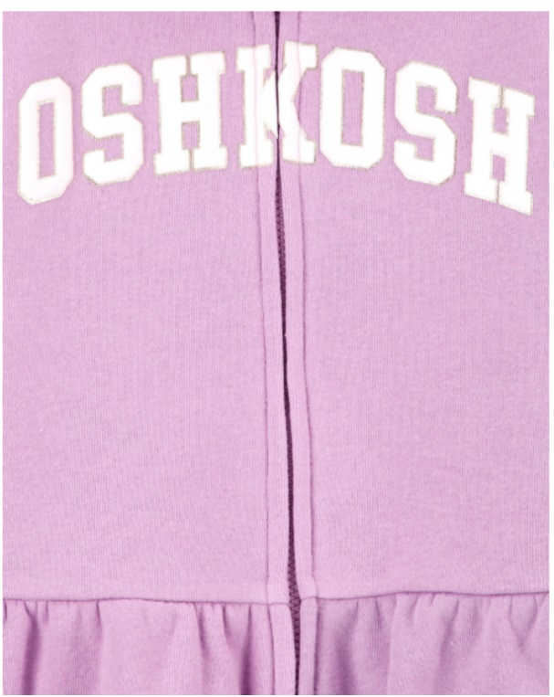

**SIZE**

**5 T**

**Características:**

* + Estilo con capucha
  + Cierre de cremallera completo
  + Vellón super suave
  + Puños y dobladillo acanalados

**Cuidado de las telas:**

* + 54% algodón, 46% poliéster
  + Importado
  + Lavable en la lavadora



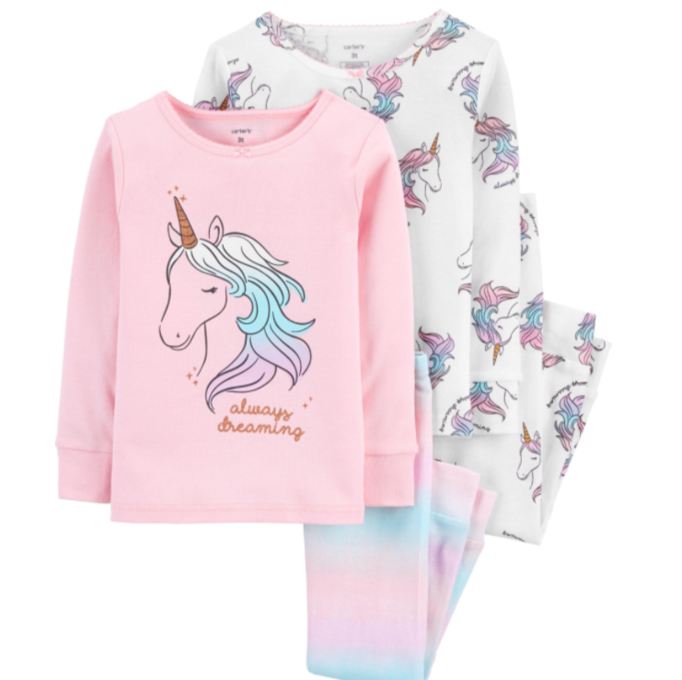

**SIZE**

**2 T**

**3 T**

**SIZE**

**2 T**

**3 T**

**Características:**

* + Juego de 4 piezas
  + Mangas largas
  + Puños y escote acanalados
  + Cintura elástica cubierta para un ajuste cómodo

**Cuidado de las telas:**

* + Los pijamas de algodón no son resistentes al fuego. Para ayudar a mantener seguros a los niños, los pijamas de algodón siempre deben quedar bien ajustados.
  + Canalé 100% algodón
  + Importado
  + Lavable en la lavadora



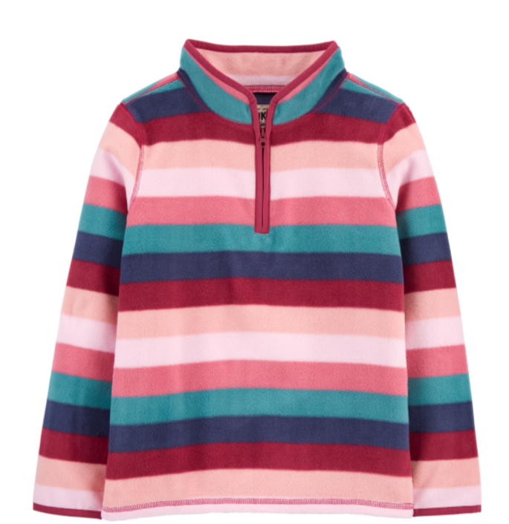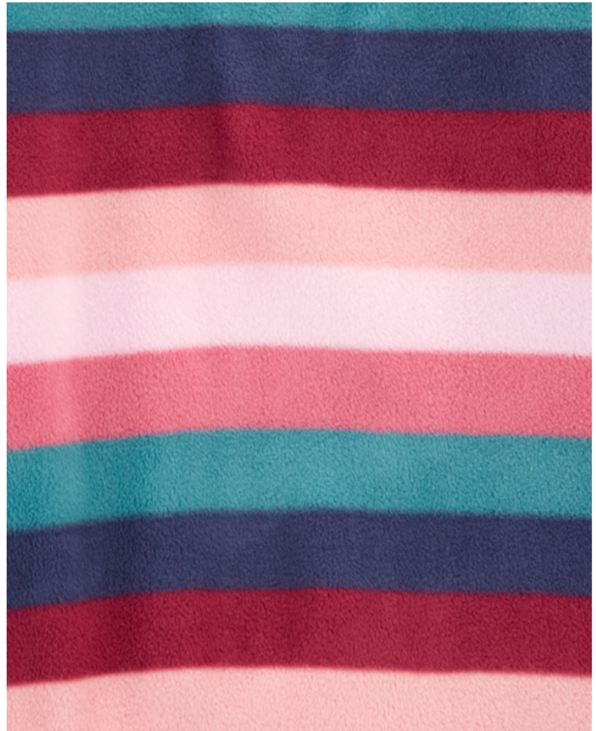

**SIZE**

**2 T**

**3 T**

**SIZE**

**4 T**

**Características:**

* + Diseño de media cremallera o cremallera completa
  + Micropolar supersuave
  + Enlace elástico

**Cuidado de las telas:**

* + Microfibra 100% poliéster
  + Importado
  + Lavable en la lavadora



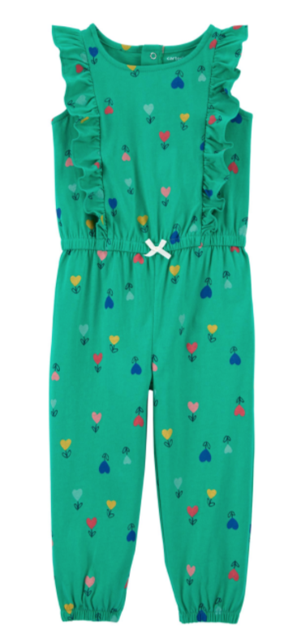

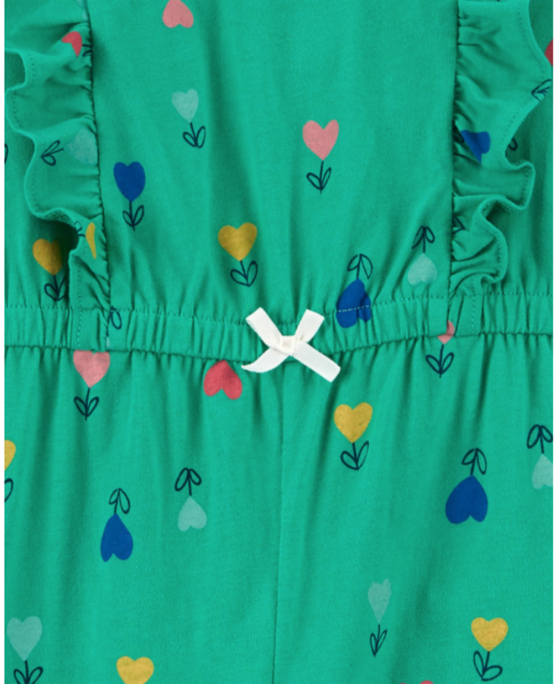

**SIZE**

**4 T**

**Características:**

* + Mangas aleteo
  + Los fuertes broches en las piernas se mantienen al día con la repetición del lavado.
  + Cintura ceñida con lazo

**Cuidado de las telas:**

* + 100% algodón
  + Importado
  + Lavable en la lavadora



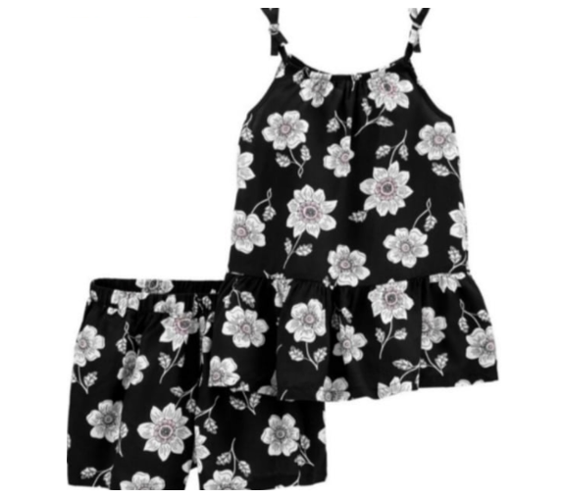

**SIZE**

**4 T**

**Características:**

* + Juego de 2 piezas
  + Mangas cortas
  + Cintura elástica cubierta para un ajuste cómodo
  + Prelavado para suavidad

**Cuidado de las telas:**

* + 55% lino, 45% viscosa
  + Importado
  + Lavable en la lavadora

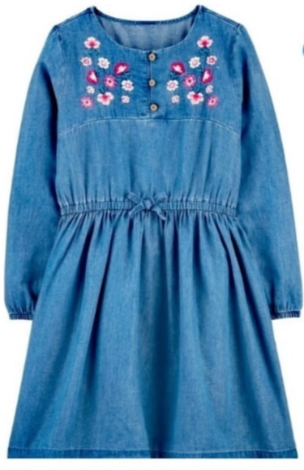

**SIZE**

**3T**

**Características:**

* + Vestido mangas largas
  + Bordado en el parte frontal
  + Cintura elástica cubierta para un ajuste cómodo
  + Mucho estiramiento

**Cuidado de las telas:**

* + Denim 100% algodón
  + Importado
  + Lavable en la lavadora



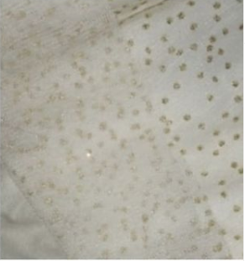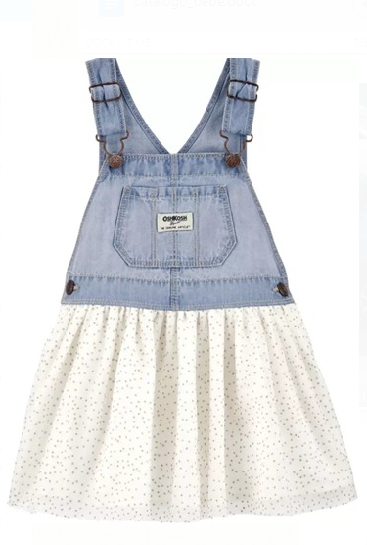

**SIZE**

**4 T**

**Características:**

* Correas de hombro ajustables
* Herrajes de metal genuino
* Estilo clásico de Vestbak
* Bolsillos funcionales
* B'gosh lavado para suavidad

**Cuidado de las telas:**

* Denim 100% algodón
* Faldas de tul: 100% poliéster
* Importado
* Lavable en la lavadora





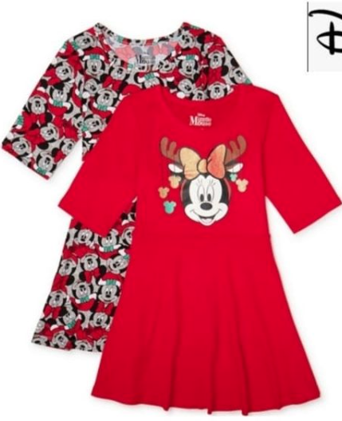

**SIZE**

**4T**

**Vestidos 2 packs Minnie Mouse**

**Características:**

* + Vestidos mangas cortas
  + Cintura elástica cubierta para un ajuste cómodo
  + Mucho estiramiento

**Cuidado de las telas:**

* Importado
* Lavable en la lavadora

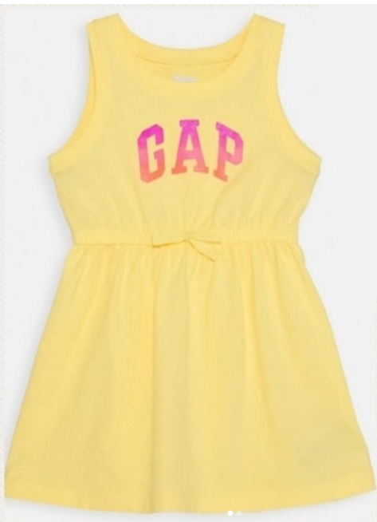

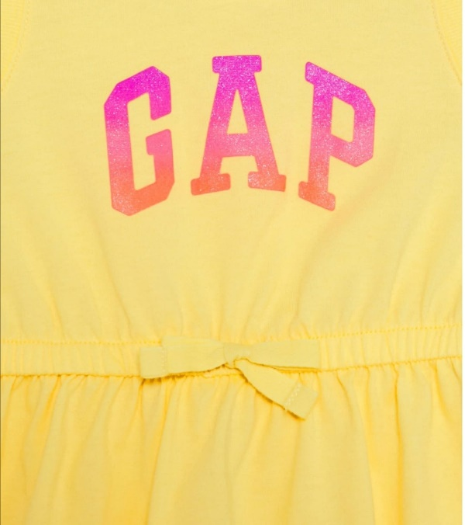

**SIZE**

**3T**

**Hermoso vestido logo GAP 100% algodón**

**Características:**

* + Vestidos mangas cortas
  + Cintura elástica cubierta para un ajuste cómodo

**Cuidado de las telas:**

* Importado
* Lavable en la lavadora



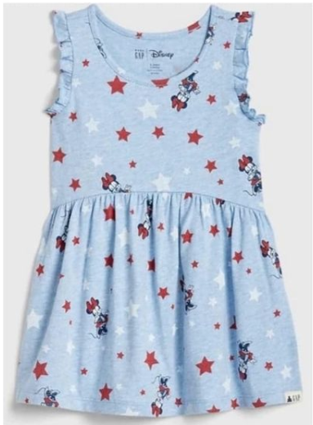

**SIZE**

**4T**

**Vestido Disney Niña 100% algodón**

**Características:**

* + Vestidos mangas cortas
  + Cintura elástica cubierta para un ajuste cómodo

**Cuidado de las telas:**

* Importado
* Lavable en la lavadora

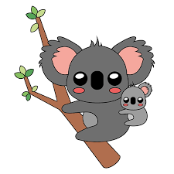**ENVIO GRATIS A TODO EL PERÚ**

* Aplica para compras mayores a S/ 200.
* Aplica para productos de nuestro catálogo.
* Los envíos a Provincia son con Olva Courier, previo depósito del total a pagar

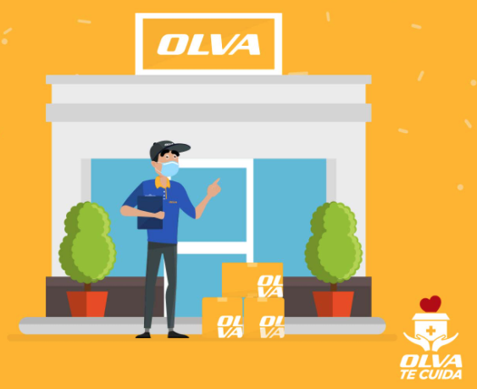

* Los envíos a Lima Metropolitana y Callao se hacen por delivery, previo depósito de su tarifa.

